京汉新城社区委员会学习记录
时间 | 2026年6月20日 | 地点 | 社区
主题 | 集中学习《中华人民共和国未成年人保护法》
参加人员 | 社区党员及干部
主持人 | 汪洋 | 记录人 | 苏哲
摘 要
为深入贯彻落实《中华人民共和国未成年人保护法》，增强社区依法保护未成年人合法权益的意识和能力，营造关爱保护未成年人健康成长的良好社区环境，京汉新城社区党委于2026年6月20日组织专题学习《中华人民共和国未成年人保护法》。
学习会由社区党委书记汪洋同志主持。汪洋同志首先介绍了《未成年人保护法》的修订背景和重大意义，指出该法构建了“家庭、学校、社会、网络、政府、司法”六大保护体系，是保护未成年人身心健康、保障未成年人合法权益的重要法律武器。她重点领学了家庭保护、社会保护和网络保护中与社区工作密切相关的条款，如监护人职责、禁止向未成年人销售烟酒、防范网络沉迷等内容。她强调，社区是未成年人生活成长的重要场所，必须依法履行保护职责，及时发现和报告侵害未成年人合法权益的行为，为孩子们撑起“保护伞”。
在交流讨论环节，与会代表结合生活和工作实际踊跃发言。网格员代表分享了自己在日常巡查中关注辖区未成年人活动情况、排查安全隐患的工作做法，表示将更加注重发现和报告可能存在的侵害风险。社区干部围绕如何在社区公共服务中嵌入未成年人保护内容，如设立“儿童之家”、开展心理关爱活动等，交流了具体设想和工作计划。
大家一致认为，此次集中学习进一步增强了社区依法保护未成年人的法治意识和行动自觉。下一步，社区党委将把未成年人保护纳入社区工作重点，依托新时代文明实践站开设“家长课堂”和“青少年法治小讲堂”，同时建立健全社区未成年人关爱保护工作机制，织密织牢保护网络，为辖区少年儿童的健康成长营造更加安全、温暖、友好的社区环境。
图一 大家认真学习中
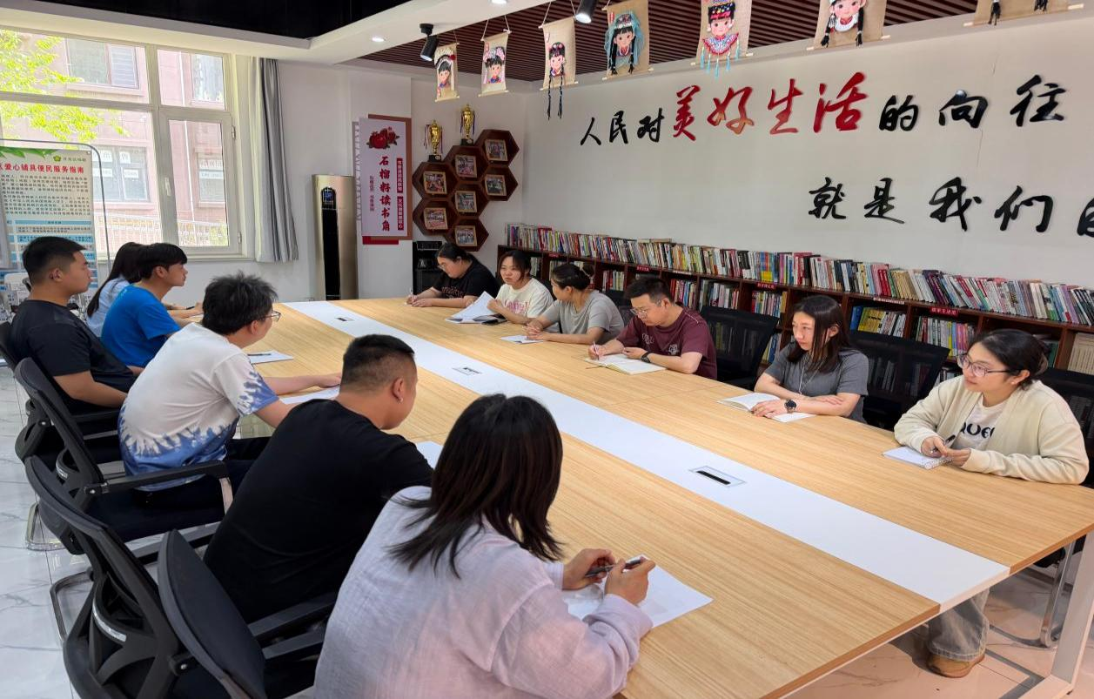
图二 大家认真学习中
